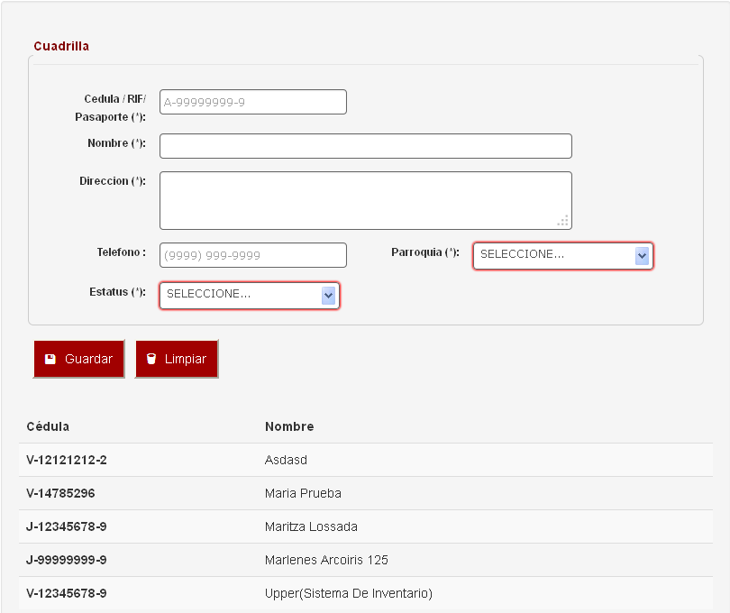

Nota:

En el campo nombre:

permite guardar caracteres numéricos.

Permite escribir caracteres especiales por no guarda la información y no arroja mensaje.

REPORTE MOVIMIENTO DE PRODUCTOS:

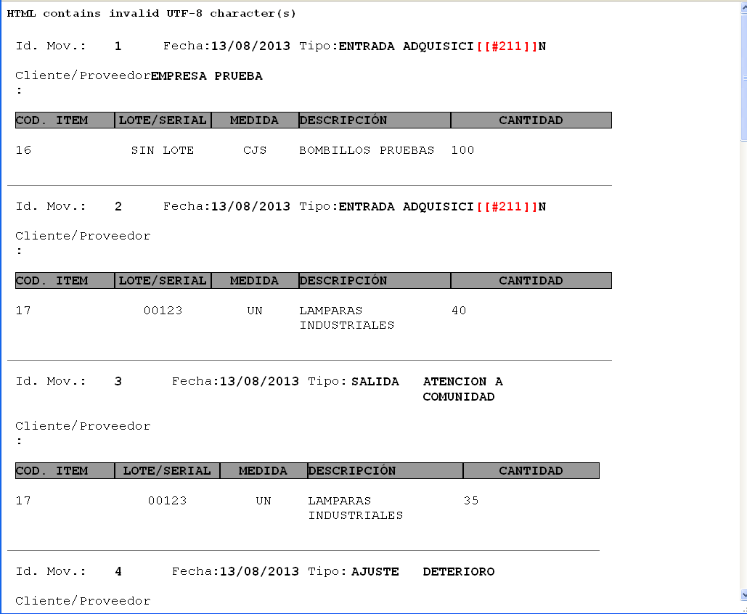

MOVIMIENTO ESPECIFICO DE PRODUCTOS

